DP1 2020-2021

Documento de Requisitos y Análisis del Sistema

Proyecto PetExtension

## URL del Repositorio de GitHub: https://github.com/gii-is-DP1/dp1-2020-g2-08

# Miembros:

o MIGUEL DURAN GONZALEZ

o MANUEL GARCIA MARCHENA

o ALVARO GOMEZ PEREZ

o PABLO MATEOS ANGULO

o ISAAC MUÑIZ VALVERDE

o JORGE TOLEDO VEGA

### Tutor: IRENE BEDILIA ESTRADA TORRES

# GRUPO G2-08

## Versión 2

26/10/2020

## Historial de versiones

*Estos son ejemplo del contenido que debería tener el historial de cambios del documento a entregar a lo largo de los sprints del proyecto*

|  |  |  |  |
| --- | --- | --- | --- |
| Fecha | Versión | Descripción de los cambios | Sprint |
| 26/10/2020 | V1 | * Creación del documento | 1 |
| 30/10/2020 | V1 | * Añadida historia de usuario H1 | 1 |
| 03/11/2020 | V1 | * Añadida historia de usuario H2,H3,H4,H5,H6,H7,H8 | 1 |
| 04/11/2020 | V1 | * Añadido escenarios positivos y negativos de H2,H3,H4,H5,H6,H7,H8 | 1 |
| 05/11/2020 | V1 | * Revisada historia de usuario H3,H4 y * Añadido mockup 2, 3, 4, 5, 6, 7, 8, 9, 10 | 1 |
| 06/11/2020 | V1 | * Añadido mockup 11, * Añadido RN3, RN4, RN5, RN6, RN7 * Añadido RT1, RT2, RT3, RT4, RT5, RT6 * Añadida 3 relaciones 1:N * Añadida una relación N:N | 1 |
| 07/11/2020 | V1 | * Añadida historia de usuario H12, H13, H14 * Añadidos escenarios positivos y negativos de H12, H13, H14 * Añadidas reglas de negocio RN8, RN9, RN10 * Añadidas restricciones RT7, RT8, RT9 * Añadido modelado de datos tienda | 1 |
| 9/11/2020 | v2 | * Añadida historia de usuario H16,H17,H18,19,20 | 2 |
| 3/01/2021 | v2.1 | Añadidas HU24, HU25,HU26 | 2 |
| 4/01/2021 | v2.2 | Añadidas RN13, RN14,RN15 | 2 |
| 6/01/2021 | v2.3 | Añadidas HU27,HU28,HU29 | 2 |
| 8/01/2021 | v2.4 | Añadidas HU27,HU28,HU29 | 2 |
| 9/01/2021 | v2.5 | Añadidas HU30,HU31,HU32 | 2 |
| 10/01/2021 | v2.6 | Separación de la HU09(antes era crear, editar y eliminar animales del refugio) en HU09-Añadir animales al refugio y HU33-Editar y eliminar animales del refugio | 2 |

# Descripción general del proyecto

*Al proyecto base de Petclinic, le vamos añadir una serie de funcionalidades, aportando valor al proyecto.*

*A la clínica le añadiremos una tienda de productos para mascotas, como comidas y accesorios donde comprarían los owners y pondrían valoraciones para que otros pudieran guiarse a la hora de comprar algo.*

*Queremos añadir un hotel para mascotas, en el que cada owner podría alojar a sus mascotas durante un período de tiempo reservando una habitación, teniendo también la opción de poner una valoración y opinión sobre la estancia, de forma que otros owners puedan ver como es el hotel.*

*Otra funcionalidad sería añadir un refugio en el que habría animales, en el que podríamos ver una serie de animales de cualquier tipo, dándonos la opción de adoptarlos para que pase a ser nuestra mascota.*

# Tipos de Usuario / Roles

**[ROLES PETCLINIC]**

***Propietario****: Dueño de una o varias mascotas que viene a la clínica para mantenerla sana y cuidar de su salud.*

***Veterinario****: Profesional de la salud animal con titulación universitaria homologada, está registrado en la clínica y se encarga de realizar diagnósticos y recetar tratamientos. Además mantiene actualizado el vademécum.*

***Administrador****: Dueño de la clínica que se encarga de dar de alta veterinarios y gestionar la información registrada en la aplicación de la clínica relacionada con los usuarios*

**[ROLES EXTRA]**

***Administrador de adopciones****: Se ocupa de gestionar las adopciones, añadiendo los animales al refugio o poniéndolos en adopción.*

***Encargado de tienda:*** *Persona encargada de gestionar la tienda, sus funciones son añadir,editar o eliminar productos, ver un resumen de ventas, aplicar descuentos a productos y consultar el listado de clientes.*

***Cliente de tienda****: Persona que realiza compras, bien de productos o alimentos o bien de mascotas.*

# Historias de Usuario

**HU - Hotel - Booking - Reviews**

***H1- Nueva reserva en PetHotel***

***Como*** *owner* ***deseo que el sistema*** *me permita crear una nueva reserva en las fechas disponibles****, para*** *poder dejar mis mascotas por un periodo de tiempo.*

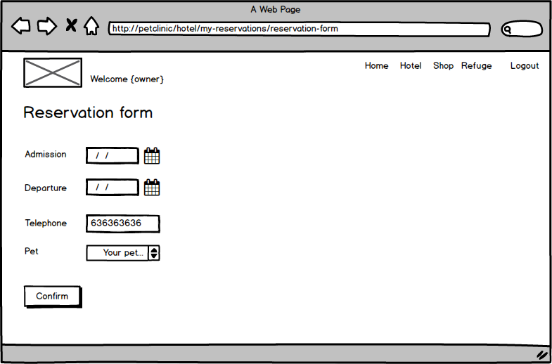

***Escenarios Positivos***

*H1+E1 – Alta de Pepe el día 20/12/2020*

***Dado*** *que estamos autenticados en el sistema como* ***owner y*** *Pepe no tiene reservas en el PetHotel****, cuando*** *pulsamos en el enlace de reservas del hotel y pulsamos el botón de añadir reserva****, una vez que*** *ponemos como nombre de mascota “Pepe”, como fecha “****20/12/2020****” y con duración de “****7 días****”* ***tras*** *pulsar el botón de grabar reserva****, entonces*** *la aplicación nos muestra el listado de reservas y* ***Pepe*** *aparece en el listado con la fecha proporcionada.*

***Escenarios Negativos***

*H1-E1 – Alta de reserva sin nombre ni fecha*

***Dado*** *que estamos autenticados en el sistema como* ***owner y*** *que la reserva de “Pepe” no está ya registrada como reserva en el sistema****, cuando*** *pulsamos en el enlace de reservas del hotel y pulsamos el botón de añadir reserva****, una vez que*** *ponemos como nombre de reserva “” ,como fecha “” y como duración “”,* ***tras*** *pulsar el botón de grabar reserva****, entonces*** *la aplicación nos muestra el formulario de edición de nuevo y nos indica que tanto el campo nombre, la fecha como la duración son obligatorias.*

*H1-E2 – Alta de reserva con fecha anterior a la actual*

***Dado*** *que estamos autenticados en el sistema como* ***owner y*** *que la reserva de “Pepe” no está ya registrada como reserva en el sistema****, cuando*** *pulsamos en el enlace de reservas del hotel y pulsamos el botón de añadir reserva****, una vez que*** *ponemos como nombre de reserva “****Pepe****” ,como fecha “****20/12/2019****” y como duración “****7 días****”,* ***tras*** *pulsar el botón de grabar reserva****, entonces*** *la aplicación nos muestra el formulario de edición de nuevo y nos indica que tanto el campo fecha no puede ser anterior a la actual.*

*H1-E3 – Alta de reserva con duración menor a 1 día*

***Dado*** *que estamos autenticados en el sistema como* ***owner y*** *que la reserva de “Pepe” no está ya registrada como reserva en el sistema****, cuando*** *pulsamos en el enlace de reservas del hotel y pulsamos el botón de añadir reserva****, una vez que*** *ponemos como nombre de reserva “****Pepe****” ,como fecha “****20/12/2020****” y como duración “****0 días****”,* ***tras*** *pulsar el botón de grabar reserva****, entonces*** *la aplicación nos muestra el formulario de edición de nuevo y nos indica que la duración de la reserva tiene que ser de al menos 1 día.*

*H1-E4 – Alta de reserva de una mascota duplicada*

***Dado*** *que estamos autenticados en el sistema como* ***owner y*** *que la reserva de “Pepe” está ya registrada como reserva en el sistema****, cuando*** *pulsamos en el enlace de reservas del hotel y pulsamos el botón de añadir reserva****, una vez que*** *ponemos como nombre de reserva “****Pepe****” ,como fecha “****20/12/2020****” y como duración “****7 días****”,* ***tras*** *pulsar el botón de grabar reserva****, entonces*** *la aplicación nos muestra el formulario de edición de nuevo y nos indica que la mascota seleccionada ya tiene una reserva en el hotel.*

***H16- Ver reservas del hotel***

***Cómo*** *owner* ***deseo que el sistema*** *me permita ver un listado en el que aparezcan las reservas que hay en el hotel****, para*** *saber las plazas y fechas que están ocupadas y así saber si puedo hacer mi reserva.*

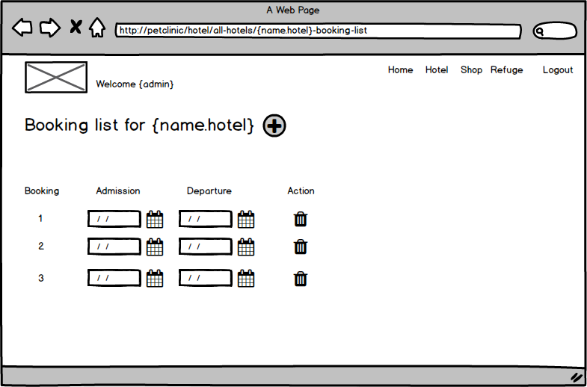

***Escenarios Positivos***

*H16+E1 - Ver reservas disponibles*

*Dado que estamos autenticados como owner y que deseamos hacer una reserva en un hotel para nuestra mascota, accedemos al listado de hoteles disponibles, hacemos clic en “view bookings” y nos aparecen correctamente las reservas ocupadas.*

***H17- Eliminar reserva en PetHotel***

***Como*** *owner* ***deseo que el sistema*** *me permita consultar un listado de reservas en el hotel y poder eliminar una reserva errónea* ***para*** *que vuelva a estar disponible para otros owners.*

**

***Escenarios Positivos***

*H17+E1 – Eliminar reserva de Pepe en PetHotel*

***Dado*** *que estamos autenticados en el sistema como* ***owner y*** *queremos borrar una reserva que hay en el hotel****, cuando*** *accedemos al listado de reservas****, una vez que*** *le damos a eliminar reserva en la que está asociada a Pepe* ***tras*** *pulsar el botón de borrar****, entonces*** *nos muestra en pantalla la lista de las reservas sin que aparezca la de Pepe, que se ha eliminado.*

***H18- Ver lista de hoteles***

***Cómo*** *administrador del sistema* ***deseo que el sistema*** *me permita ver un listado los hoteles que se muestran disponibles a los owners****, para*** *tener una mejor gestión sobre los hoteles y reviews.*

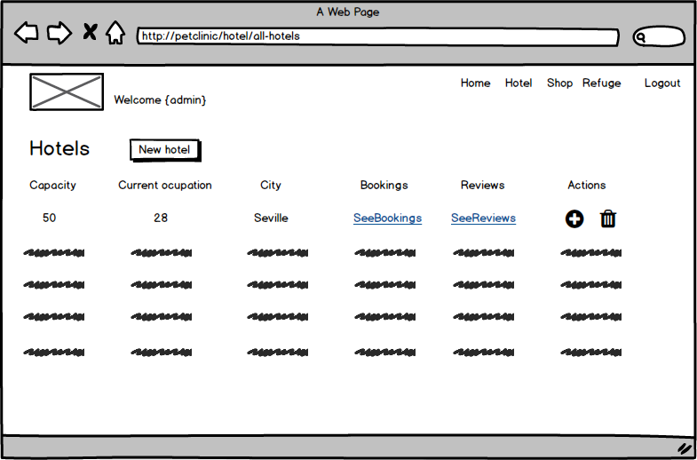

***Escenarios positivos***

*H18+E1 – Ver los hoteles*

***Dado*** *que estamos autenticados en el sistema como* ***administrador y*** *queremos ver una lista de los hoteles que están disponibles para los owners, desde el desplegable del menú superior hacemos clic en “all hotels” y accedemos al listado con todos los hoteles disponibles.*

***Escenarios Negativos***

*H18-E1 - Listado erróneo*

*Dado que estamos autenticados como administrador del sistema, cuando accedemos al listado de hoteles a través del desplegable en el menú superior, no nos muestra un listado actualizado o directamente vacío de los hoteles disponibles para los owners.*

***H19 - Nueva reseña del Hotel***

***Cómo*** *owner,* ***deseo que el sistema*** *permita dejar valoraciones y reseñas sobre el hotel de mascotas,* ***para que*** *los owners puedan leer la opinión de otros owners y dar la suya propia.*

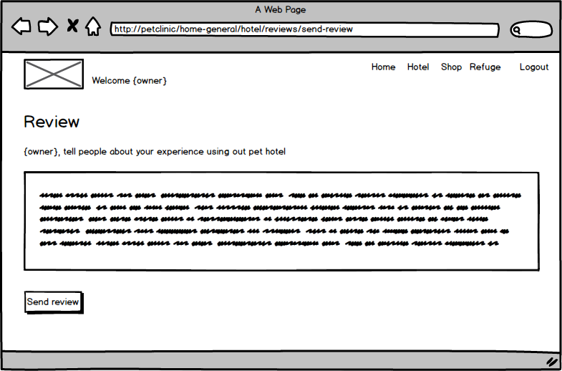

***H20-Eliminar un hotel***

***Cómo*** *administrador del sistema* ***deseo que el sistema*** *me permita eliminar un hotel,* ***para*** *que en caso de que no me interese seguir ofreciéndolo en mi web, pueda quitarlo fácilmente.*

**

***Escenarios positivos***

*H20+E1 Eliminar un hotel*

*Dado de alta como administrador del sistema, necesito borrar un hotel del sistema, por lo que accedo al listado de hoteles y hago clic en “delete”, el hotel se elimina correctamente del sistema*

***H21-Eliminar reseñas del hotel***

***Cómo*** *owner* ***deseo que el sistema*** *me permita eliminar una reseña que he hecho sobre el hotel,* ***para*** *que no la puedan ver otros owners si cambio de opinión y deseo no mostrar esa reseña.*

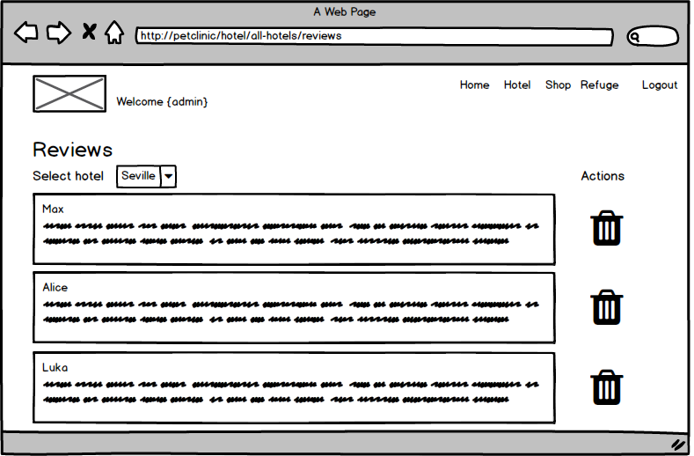

***Escenarios Positivos***

*H21-E1 - Eliminar reseñas del hotel*

*Dado que estamos autenticados como owner en el sistema, y queremos eliminar una reseña, accedemos a la lista de reseñas que hemos realizado y hacemos clic en “delete”, con lo que se eliminará nuestra reseña y dejará de estar disponible.*

*H21+E1 Crear un nuevo hotel*

*Dado que estamos autenticados como administrador del sistema y deseamos añadir un nuevo hotel al sistema, accedemos a la vista de todos los hoteles “all hotels”, seguidamente hacemos clic en “new hotel” y se nos abre el formulario para crear el hotel, los rellenamos todos correctamente y hacemos clic en el botón “create hotel” para confirmar la creación del hotel.*

***H22-Crear un nuevo hotel***

***Cómo*** *administrador del sistema* ***deseo que el sistema*** *me permita crear un nuevo hotel,* ***para*** *que los owner puedan alojar sus mascotas en él.*

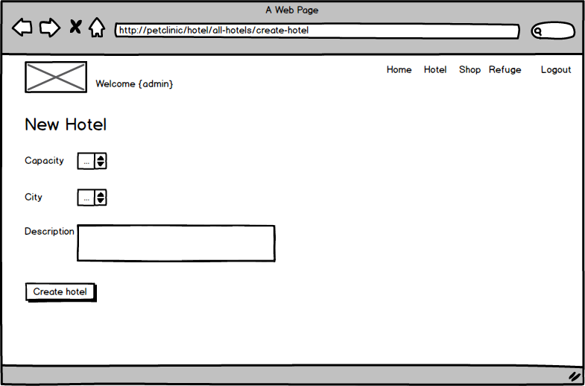

***Escenarios Negativos***

*H22+E1 Crear hotel datos erróneos*

*Dado que estamos autenticados como owner, deseamos crear un nuevo hotel, accedemos al formulario de creación de hotel, haciendo clic en “new hotel” desde la vista de todos los hoteles, rellenamos los datos del formulario y hacemos clic en “create hotel” para confirmar la creación, pero nos salta un aviso de error debido a que hemos rellenado mal los campos del formulario.*

***H23- Editar reserva en PetHotel***

***Como*** *owner* ***deseo que el sistema*** *me permita editar una reserva del hotel****, para*** *que pueda tener la reserva que desee sin tener que borrar la anterior y crear una nueva.*

**HU-Tienda,productos,pedidos**

***H2- Nueva compra en tienda***

***Como*** *cliente de tienda* ***deseo que el sistema*** *me permita consultar un listado de productos y mascotas disponibles****, para*** *poder realizar compras.*

*H2+E1 – Compra de 3 sacos de pienso*

***Dado*** *que estamos autenticados en el sistema como* ***cliente de tienda******y*** *queremos comprar 3 sacos de pienso****, cuando*** *accedemos al carro de compra****, una vez que*** *hemos elegido el producto deseado* ***tras*** *pulsar el botón de pagar y comprobar que el método de pago es válido****, entonces*** *nos muestra el listado de productos y mensaje de compra realizada.*

*H2-E1 – Compra vacía en tienda*

***Dado*** *que estamos autenticados en el sistema como* ***cliente de tienda******y*** *no hemos seleccionado ningún producto****, cuando*** *navegamos por la página****, una vez que***  *accedemos al carro de compra* ***tras*** *pulsar el botón de pagar****, entonces*** *nos muestra un error y mensaje ‘Carro vacío’.*

*H2-E2 – Compra errónea en tienda por método de pago*

***Dado*** *que estamos autenticados en el sistema como* ***cliente de tienda******y*** *hemos seleccionado los productos****, cuando*** *accedemos al carro de compra****, una vez que*** *hemos elegido todos los productos deseados* ***tras*** *pulsar el botón de pagar y comprobar que el método de pago no es válido****, entonces*** *nos muestra un error y mensaje ‘Método de pago erróneo’.*

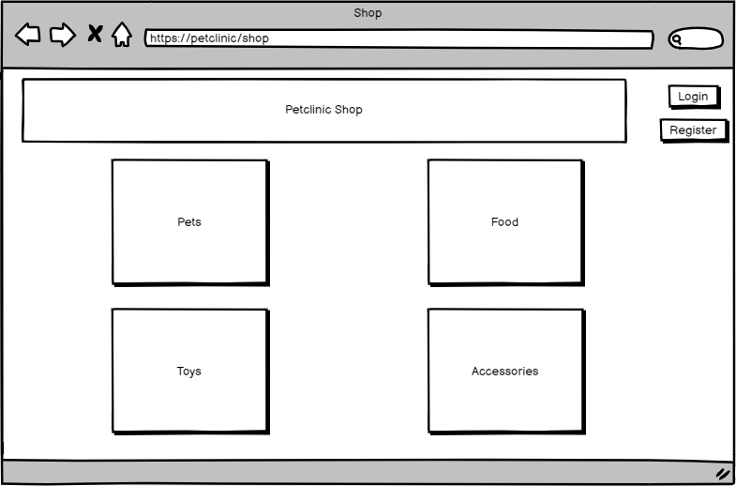

*Figura 2. Vista inicio tienda.*

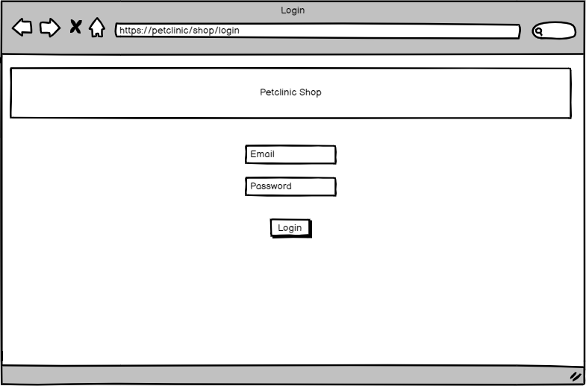

*Figura 3. Vista login tienda.*

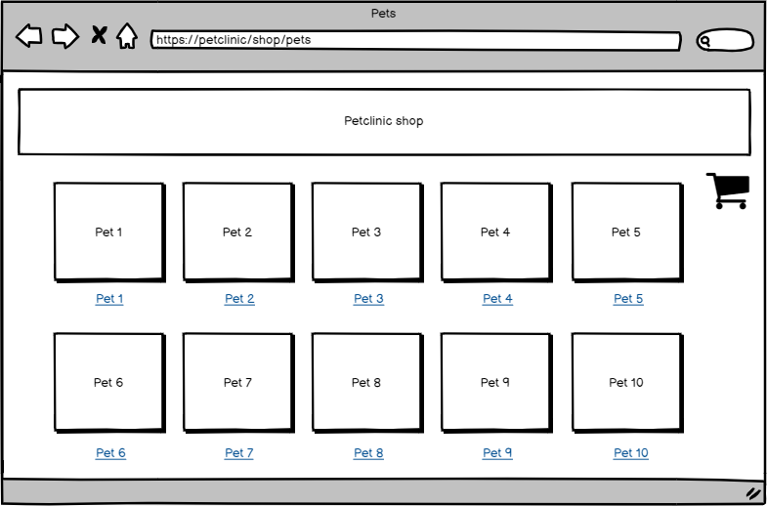

*Figura 5. Vista pets tienda.*

**H3- Valorar productos**

**Como** cliente **deseo que el sistema** me permita poder poner una valoración (entre 1 y 5) a los productos **para** que otros clientes vean la calidad de estos.

*H3+E1 – Puntuar el pienso para pájaros*

***Dado*** *que estamos autenticados en el sistema como* ***cliente******y*** *queremos valorar el pienso para pájaros****, cuando*** *hemos realizado la compra****, una vez que*** *ha pasado tiempo suficiente para probar el producto* ***tras*** *corroborar que es un buen producto* ***, entonces*** *la web nos permite añadir una valoración para dicho producto.*

*H3-E1 – Valoración vacía*

***Dado*** *que estamos autenticados en el sistema como* ***cliente******y*** *queremos valorar el pienso para pájaros****, cuando*** *hemos realizado la compra****, una vez que*** *ha pasado tiempo suficiente para probar el producto* ***tras*** *corroborar que es un buen producto* ***, entonces*** *la web nos permite añadir una valoración para dicho producto pero la dejamos vacía y pulsamos el botón de añadir valoración, entonces el sistema nos muestra un mensaje: ‘Por favor introduzca una valoración’.*

***H4- Información de la valoración***

***Como*** *encargado de tienda* ***deseo que el sistema*** *me permita ver la valoración de cada producto****, para*** *saber qué productos se venden bien y a cuales habría que buscarles una alternativa.*

*H4+E1 – Consultar la valoración del pienso para pájaros*

***Dado*** *que estamos autenticados en el sistema como* ***encargado de tienda******y*** *queremos comprobar la valoración del pienso para pájaros****, cuando*** *accedemos al listado de productos****, una vez que*** *hemos añadido como filtro ‘pienso para pájaros’* ***tras*** *pulsar el botón de buscar****, entonces*** *nos muestra en pantalla la valoración del pienso para pájaros.*

*H4-E1 – Consultar la valoración del pienso para pájaros*

***Dado*** *que estamos autenticados en el sistema como* ***encargado de tienda******y*** *queremos comprobar la valoración del pienso para pájaros****, cuando*** *accedemos al listado de productos****, una vez que*** *hemos añadido como filtro ‘pienso para pájaros’, si aún no ha recibido ninguna valoración* ***tras*** *pulsar el botón de buscar****, entonces*** *nos muestra en pantalla error y mensaje ‘producto no valorado’.*

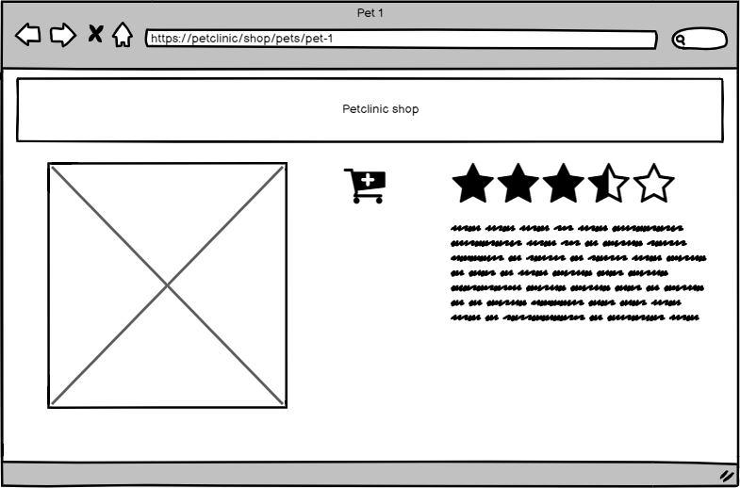

*Figura 6. Vista 1 producto en la tienda.*

***H5- Control de saldos***

***Como*** *encargado de tienda* ***deseo que el sistema*** *me permita consultar las ventas realizadas en el día****, para*** *llevar un control de la contabilidad.*

*H5+E1 – Control del saldo del 04/11/2020*

***Dado*** *que estamos autenticados en el sistema como* ***encargado de tienda******y*** *queremos consultar el saldo****, cuando*** *accedemos al listado de saldos****, una vez que*** *hemos seleccionado la fecha del dia 04/11/2020* ***tras*** *pulsar el botón de consultar****, entonces*** *nos muestra en pantalla el saldo resultante de dicho día.*

*H5-E1 – Control del saldo del 04/11/2021*

***Dado*** *que estamos autenticados en el sistema como* ***encargado de tienda******y*** *queremos consultar el saldo****, cuando*** *accedemos al listado de saldos****, una vez que*** *hemos seleccionado la fecha del dia 04/11/2021* ***tras*** *pulsar el botón de consultar****, entonces*** *nos muestra en pantalla error y mensaje ‘Fecha inválida’, ya que dicha fecha es posterior a la actual.*

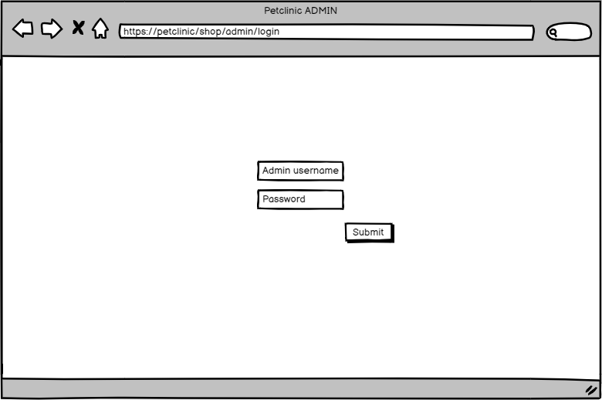

*Figura 9. Vista login administrador tienda.*

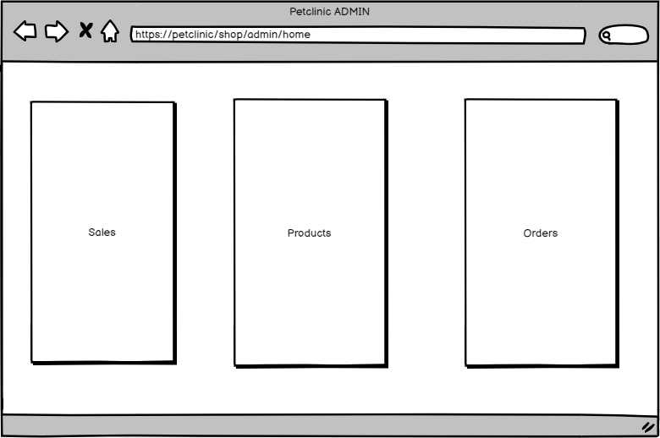

*Figura 10. Vista home administrador tienda.*

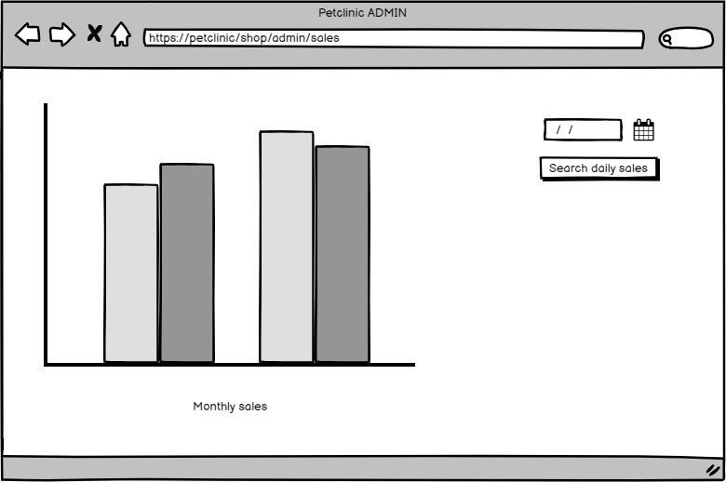

*Figura 11. Vista sales administrador tienda.*

***H6- Dar de alta nuevo cliente***

***Como*** *cliente de tienda* ***deseo que el sistema*** *me ofrezca un formulario* ***, para*** *poder rellenarlo y darme de alta como nuevo cliente.*

*H6+E1 – Darse de alta como nuevo cliente*

***Dado*** *que estamos autenticados en el sistema como* ***cliente de tienda******y*** *no estamos registrados aún como cliente****, cuando*** *pulsamos el botón de ‘Dar de Alta’****, una vez que*** *hemos rellenado todo los campos obligatorio* ***tras*** *haber proporcionado nuestros datos****, entonces*** *nos damos de alta como nuevo cliente.*

*H6-E1 – Nueva alta de cliente (Campo obligatorio vacío)*

***Dado*** *que estamos en la web como* ***cliente******y*** *queremos darnos de alta****, cuando*** *pulsamos el botón de ‘Dar de Alta’****, una vez que*** *hemos rellenado los campos obligatorios y* ***tras*** *comprobar que uno de ellos se ha quedado vacío por error****, entonces*** *se muestra error en el campo que está vacío y se vuelve a mostrar el formulario relleno con los datos de antes a excepción del vacío que habrá que completarlo.*

*H6-E2 – Nueva alta de cliente (Cliente ya existente)*

***Dado*** *que estamos en la web como* ***cliente******y*** *queremos darnos de alta****, cuando*** *pulsamos el botón de ‘Dar de Alta’****, una vez que*** *hemos rellenado todo los campos obligatorio y* ***tras*** *detectar el sistema que los campos ‘DNI’, ’NOMBRE’ y ‘APELLIDOS’ ya existen en la lista de clientes****, entonces*** *nos muestra en pantalla error y mensaje ‘Cliente ya existente, póngase en contacto con nosotros’.*

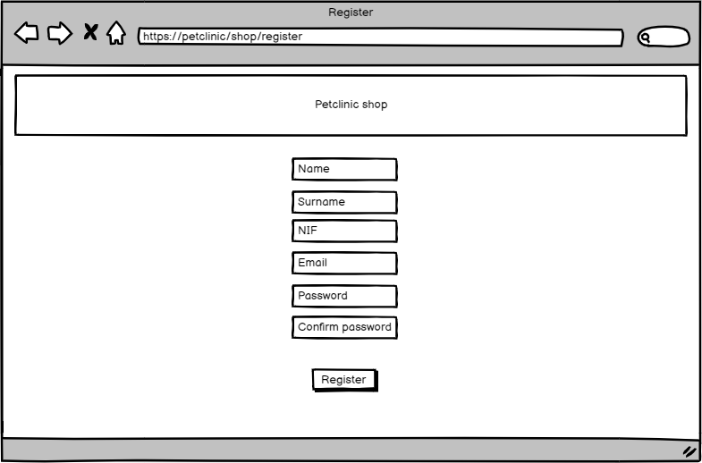

*Figura 4. Vista register tienda.*

***H7- Consultar ficha de cliente***

***Como*** *encargado de tienda* ***deseo que el sistema*** *me permita consultar un listado con los clientes dados de alta****, para*** *acceder a algunos datos del cliente cuando sea necesario.*

*H7+E1 – Consultar ficha de cliente con DNI ‘x’*

***Dado*** *que estamos autenticados en el sistema como* ***encargado de tienda******y*** *queremos consultar la ficha de cliente con DNI ‘x’****, cuando*** *accedemos al listado de clientes****, una vez que*** *hemos añadido como filtro DNI = ‘x’* ***tras*** *pulsar el botón de buscar****, entonces*** *nos muestra en pantalla la ficha de dicho cliente.*

*H7-E1 – Consultar ficha de cliente con DNI ‘x’*

***Dado*** *que estamos autenticados en el sistema como* ***encargado de tienda******y*** *queremos consultar la ficha de cliente con DNI ‘x’****, cuando*** *accedemos al listado de clientes****, una vez que*** *hemos añadido como filtro DNI = ‘x’* ***tras*** *pulsar el botón de buscar****, entonces*** *nos muestra en pantalla error y mensaje ‘Cliente no existente, DNI no encontrado’.*

***H8- Pedidos pendientes***

***Como*** *encargado de tienda* ***deseo que el sistema*** *me permita consultar un listado de los pedidos pendientes de entregar****, para*** *poder entregarlos a los clientes de tienda.*

*H8+E1 – Consulta de pedidos pendientes con fecha 04/11/2020*

***Dado*** *que estamos autenticados en el sistema como* ***encargado de tienda******y*** *queremos consultar los pedidos pendientes hasta ‘x’ fecha****, cuando*** *accedemos al listado pedidos pendientes****, una vez que*** *hemos seleccionado la fecha del dia 04/11/2020* ***tras*** *pulsar el botón de consultar****, entonces*** *nos muestra en pantalla la lista de los pedidos que tienen que ser entregado con fecha 04/11/2020.*

*H8-E1 – Consulta de pedidos pendientes con fecha 04/11/2021*

***Dado*** *que estamos autenticados en el sistema como* ***encargado de tienda******y*** *queremos consultar los pedidos pendientes para ‘x’ fecha****, cuando*** *accedemos al listado pedidos pendientes****, una vez que*** *hemos seleccionado la fecha del dia 04/11/2021* ***tras*** *pulsar el botón de consultar****, entonces*** *nos muestra en pantalla error y mensaje ‘No se han encontrado pedidos con fecha 04/11/2021’.*

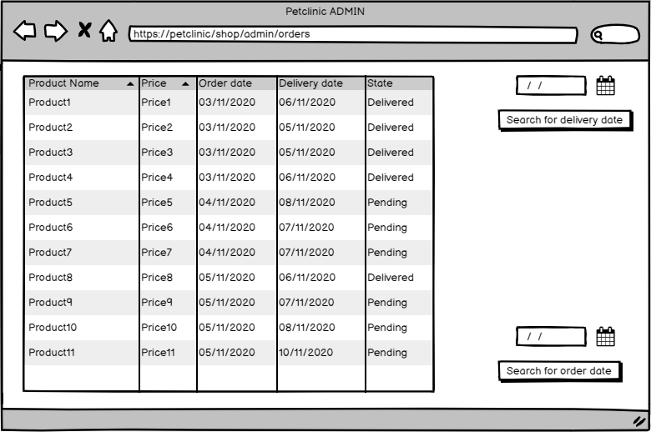

*Figura 13. Vista orders administrador tienda.*

# 

*Figura 12. Vista productos administrador tienda.*

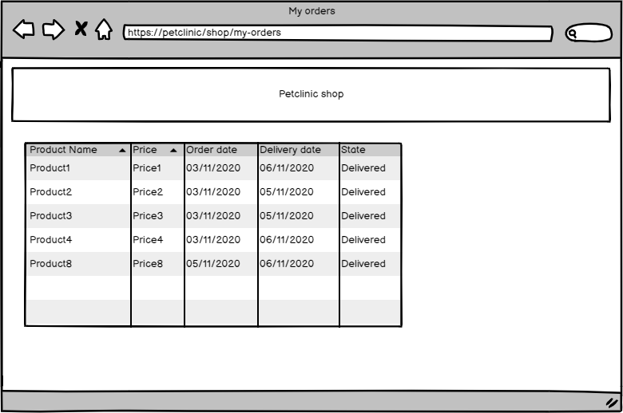

*Figura 7. Vista apartados ‘Mis pedidos’ en la tienda.*

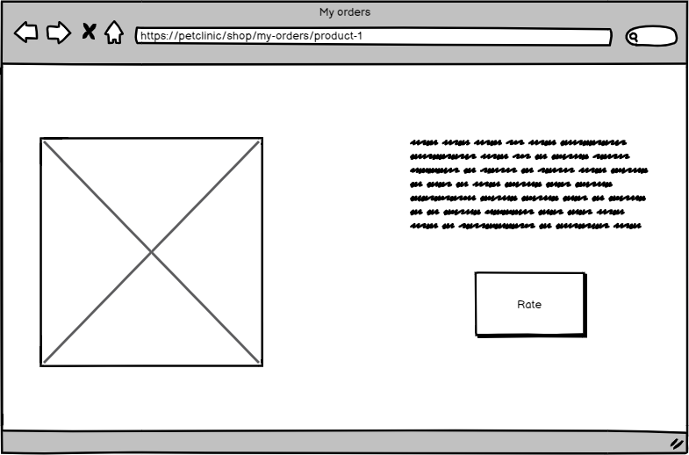

*Figura 8. Vista producto 1 en apartado ‘Mis pedidos’ en la tienda.*

***H24- Añadir productos al carrito***

***Como*** *cliente de la tienda* ***deseo que el sistema*** *me permita añadir productos al carrito de compra* ***para*** *poder decidir más tarde que productos comprar o eliminar*

***H25-Eliminar productos del carrito***

***Como*** *cliente de la tienda* ***deseo que el sistema*** *me permita eliminar productos del carrito de compra* ***para*** *poder comprar solo los que deseo finalmente.*

***H26-Comprar todos los productos del carrito***

***Como*** *cliente de la tienda* ***deseo que el sistema*** *me permita comprar todo los productos del carrito de compra ,* ***para*** *simplificar la compra y que todos los productos vayan en el mismo pedido.*

***H27- Modificar el estado del pedido***

***Como*** *administrador de la tienda* ***deseo que el sistema*** *editar el estado de un pedido,* ***para*** *que el cliente vea si está en progreso, enviado o cancelado.*

***H28- Ver pedidos de mi cuenta***

***Como*** *cliente de la tienda* ***deseo que el sistema*** *me muestre un listado de los pedidos que he realizado* ***para*** *tener un registro y ver el estado de cada uno de ellos.*

***H29- Crear cupones de descuento***

***Como*** *administrador de la tienda* ***deseo que el sistema*** *me permita crear cupones de descuento* ***para*** *aplicarlos a los clientes que desee que obtengan un descuento de su pedido.*

***H30- Eliminar cupones de descuento***

***Como*** *administrador de la tienda* ***deseo que el sistema*** *me permita eliminar cupones de descuento* ***para*** *no tener cupones que ya no hagan falta.*

***H31- Añadir o eliminar cupones descuento de cliente***

***Como*** *administrador de la tienda* ***deseo que el sistema*** *permita aplicar cupones de descuento a determinados clientes que yo elija* ***para*** *que puedan beneficiarse de descuentos exclusivos.*

***H32-Usar cupón de descuento***

***Como*** *cliente de la tienda* ***deseo que el sistema*** *me permita añadir un cupón de descuento al final de mi pedido* ***para*** *obtener un descuento en el importe total de este.*

**HU-Refugio,Animales,adopciones**

***H9- Añadir animales al refugio***

***Como*** *administrador de adopciones* ***deseo que el sistema*** *pueda añadir animales al refugio,* ***para*** *poder registrar nuevos animales que puedan ser dados en adopción.*

*H9+E1 – Añadir animales al refugio*

***Dado*** *que estamos autenticados en el sistema como* ***administrador de adopciones*** *y queremos añadir un animal a la lista de animales de este,* ***cuando*** *accedemos a la vista de la lista de animales actual, se nos muestra la opción de añadir animales.* ***Una vez*** *pulsado el botón, accedemos a una vista donde deberemos introducir el nombre, fecha de nacimiento y tipo de la mascota a introducir* ***entonces*** *introducidos se actualiza la lista satisfactoriamente.*

*H9-E1 – Añadir mascotas (campos vacíos/incorrectos)*

***Dado*** *que estamos autenticados en el sistema como* ***administrador de adopciones*** *y queremos añadir un animal a la lista de animales del refugio,* ***cuando*** *accedemos a la vista de la lista de animales actual, se nos muestra la opción de añadir animales.* ***Una vez*** *pulsado el botón, accedemos a una vista donde deberemos introducir como nombre y fecha de nacimiento una cadena vacía, y no seleccionamos el tipo de mascota,* ***entonces*** *al aplicar los cambios en lugar de actualizar la vista nos salta el error hasta que los campos tengan valores correctos.*

***H33- Editar y eliminar animales del refugio***

***Como*** *administrador de adopciones* ***deseo que el sistema*** *pueda editar y eliminar animales del refugio,* ***para*** *poder tener una lista actualizada de los animales en adopción*

*H33+E1 – Eliminar animales al refugio*

***Dado*** *que estamos autenticados en el sistema como* ***administrador de adopciones*** *y queremos eliminar un animal de la lista de animales de este,* ***cuando*** *accedemos a la vista de la lista de animales actual, al pulsar sobre un animal se nos redirige al perfil de este, donde se nos mostrará una opción de eliminar. Tras pulsarla el sistema se actualiza satisfactoriamente.*

*H33+E2 – Editar animales al refugio*

***Dado*** *que estamos autenticados en el sistema como* ***administrador de adopciones*** *y queremos editar un animal de la lista de animales de este,* ***cuando*** *accedemos a la vista de la lista de animales actual, al pulsar sobre un animal se nos redirige al perfil de este, donde se nos mostrará una opción de editar.* ***Tras*** *pulsarla nos redirigirá a una vista donde podremos editar los campos de la mascota (nombre, fecha de nacimiento, tipo de mascota y dueño), y tras realizar los cambios el sistema se actualiza satisfactoriamente.*

*H33-E1 – Editar mascotas (campos vacíos/incorrectos)*

***Dado*** *que estamos autenticados en el sistema como* ***administrador de adopciones*** *y queremos editar un animal de la lista de animales del refugio,* ***cuando*** *accedemos a la vista de la lista de animales actual, se nos muestra la opción de editar animales.* ***Una vez*** *pulsado el botón, accedemos a una vista donde deberemos cambiar los campos del animal en cuestión. Al introducir valores incorrectos, en lugar de actualizar la vista nos salta el error hasta que lo editemos satisfactoriamente.*

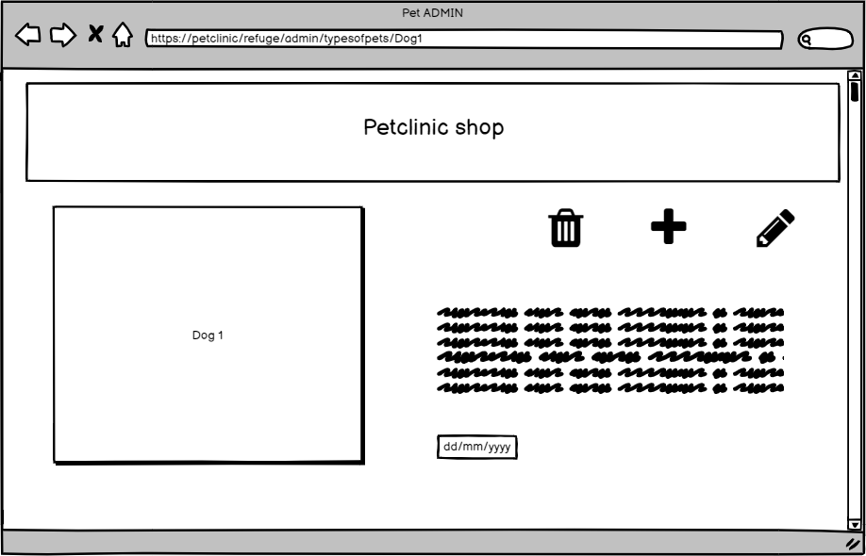

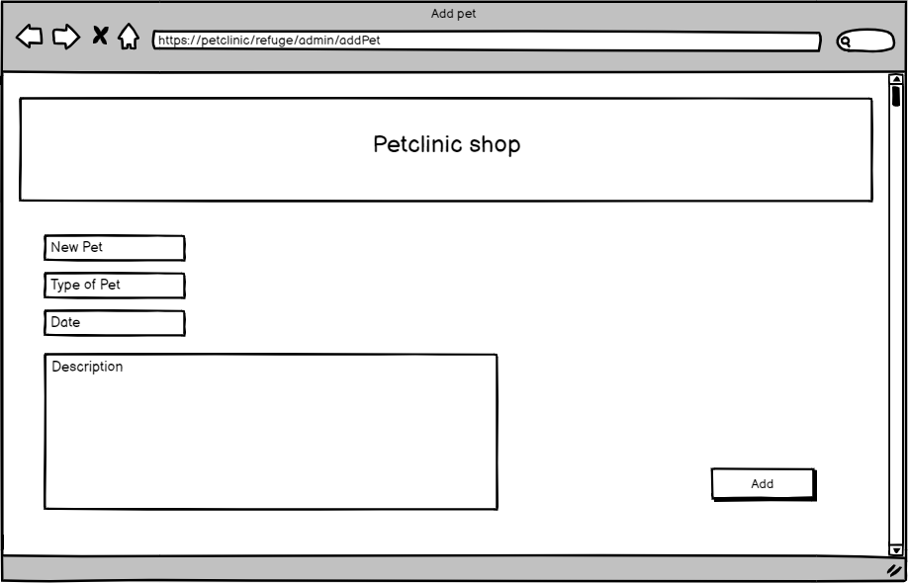

***H10- Listado de adopciones***

***Cómo*** *owner,* ***deseo que el sistema*** muestre un listado *con los animales del refugio en adopción,* ***para*** *poder ver la lista de animales en adopción en caso de que me interese alguno.*

*H10+E1 – listado de adopciones*

***Dado*** *que estamos autenticados en el sistema como* ***owner*** *y queremos ver la lista de animales en adopción del refugio,* ***cuando*** *accedemos a la vista principal de la página, al pulsar sobre la pestaña refugio, se* ***mostrará*** *una lista con los animales de este.*

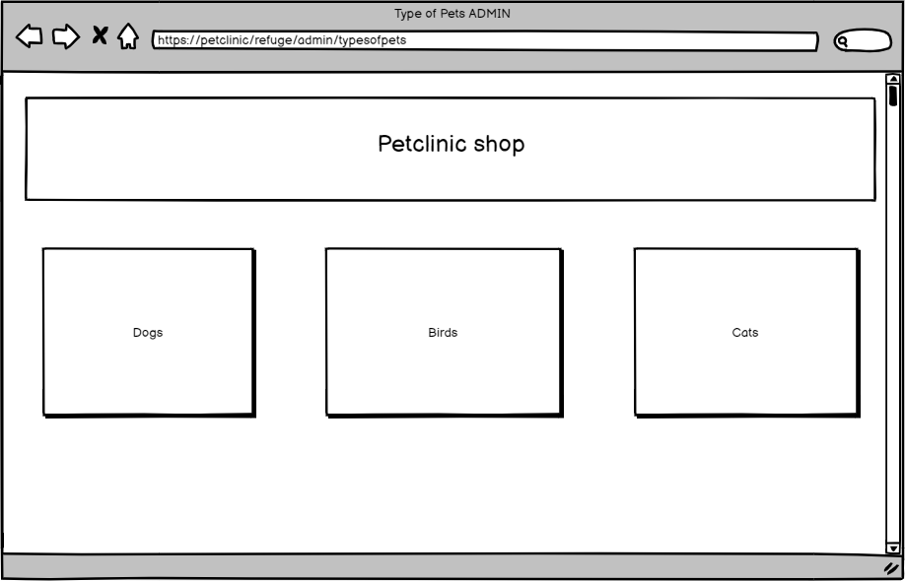

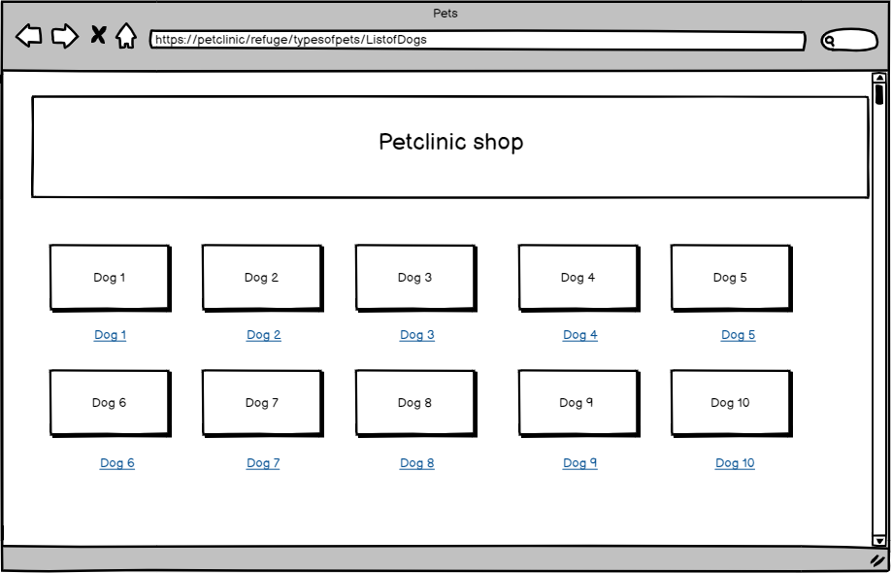

***H11- Adopciones***

***Cómo*** *owner,* ***deseo que el sistema*** *permita la adopción de animales,* ***para*** *poder adoptarlos en caso de interés.*

*H11+E1 – Adopciones*

***Dado*** *que estamos autenticados en el sistema como* ***owner*** *y queremos adoptar un animal, desde la lista de animales en adopción al dar click a uno concreto,* ***redirige*** *a una pestaña con los datos del animal y una opción de adopción.* ***Tras*** *esto nos pedirá confirmar la adopción introduciendo una fecha de recogida y nos permitirá de forma opcional cambiarle el nombre a la mascota.* ***Finalmente*** *el sistema se actualizará y el animal será eliminado de la lista de adopciones.*

*H11-E1 – Adopciones (adopción simultánea de la misma mascota)*

***Dado*** *que estamos autenticados como* ***owner*** *y queremos adoptar un animal de la lista de animales del refugio, cuando se accede a la lista de mascotas del refugio, al dar click sobre una de ellas redirige al perfil de esta junto a un botón para adoptarla.* ***Tras*** *confirmar la adopción introduciendo la fecha de recogida y cambiando el nombre de la mascota (opcional) se produce un error debido a que otro owner ha adoptado la mascota en cuestión y* ***redirige*** *a la vista de la lista de mascotas actualizada.*

*H11-E2 – Adopciones (campos vacíos/incorrectos)*

***Dado*** *que estamos autenticados como* ***owner*** *y queremos adoptar un animal de la lista de animales del refugio,* ***cuando*** *se accede a la lista de mascotas del refugio, al dar click sobre una de ellas redirige al perfil de esta junto a un botón para adoptarla. Al confirmar la adopción introduciendo como fecha de recogida una fecha anterior a la actual o cambiando el nombre de la mascota por una cadena vacía o no válida se produce un error y* ***permanece*** *en la misma vista.*

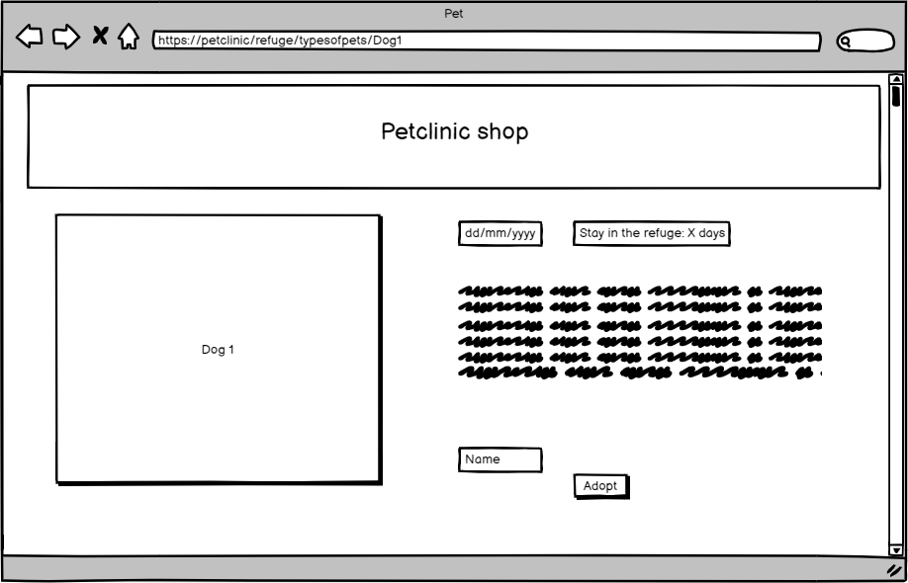

***H12- Perfil mascota en refugio***

***Cómo*** *owner* ***deseo que el sistema*** *muestre un perfil detallado de una mascota en la cual tenga interés,* ***para*** *tener información de la mascota que quiero adoptar.*

*H12+E1- Perfil mascota en refugio*

***Dado*** *que estamos autenticados en el sistema como* ***owner*** *y queremos consultar un animal del refugio, desde la lista de animales en adopción al dar click a uno concreto,* ***redirige*** *a una pestaña con los datos del animal.*

**

***H13- Estancia de una mascota en el refugio***

***Cómo*** *administrador del refugio* ***deseo que el sistema*** *me permita consultar cuánto tiempo lleva la mascota en el refugio sin ser adoptada,* ***para*** *obtener información acerca de las preferencias de los usuarios.*

*H13+E1- Estancia de una mascota en el refugio*

***Dado*** *que estamos autenticados en el sistema como* ***Administrador del refugio*** *y queremos consultar el tiempo que lleva un animal en el refugio, desde la lista de animales en adopción al dar click a uno concreto,* ***redirige*** *a una pestaña con los datos del animal entre los cuales está el número de días que este lleva en el refugio.*

**

***H14- Mascota con más tiempo en el refugio***

***Cómo*** *administrador del refugio* ***deseo que el sistema*** *muestre de forma destacada la mascota que más tiempo lleva en el refugio,* ***para*** *tratar de lograr que un usuario la adopte.*

*H14+E1- Mascota con más tiempo en el refugio*

***Dado*** *que estamos autenticados en el sistema como* ***administrador del refugio*** *y queremos consultar el animal que lleva más tiempo en el refugio, desde la vista principal del refugio se nos informará de qué animal es el que lleva más tiempo.*

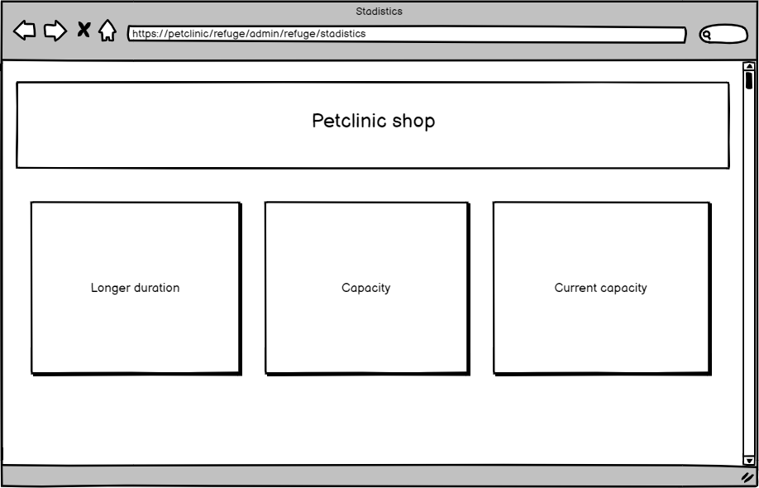

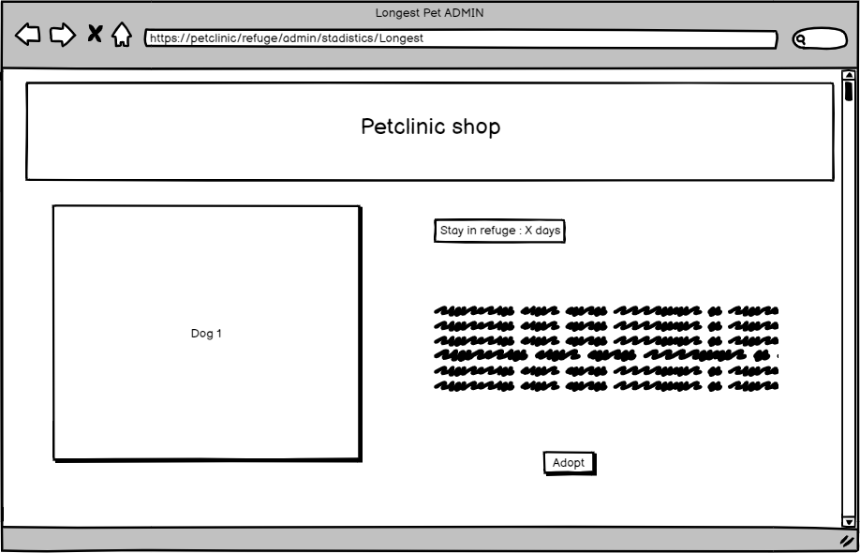

***H15- Aforo del refugio***

***Cómo*** *administrador del refugio* ***deseo que el sistema*** *muestre el aforo actual del refugio,* ***para*** *no aceptar más animales en este hasta conseguir la adopción de los existentes.*

*H15+E1- Aforo del refugio*

***Dado*** *que estamos autenticados en el sistema como* ***administrador del refugio*** *y queremos consultar el aforo de un refugio, desde la vista principal del refugio se nos informará de su capacidad actual.*

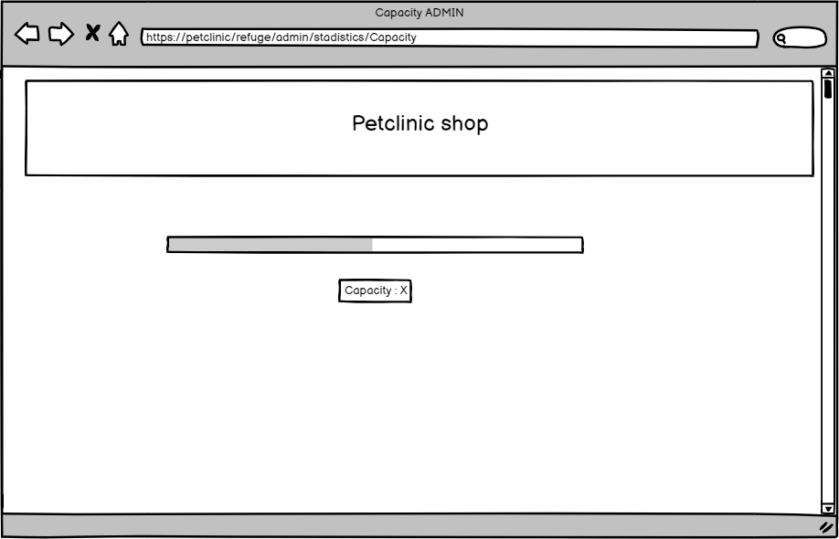

**Mockup de Interfaz de usuario**

*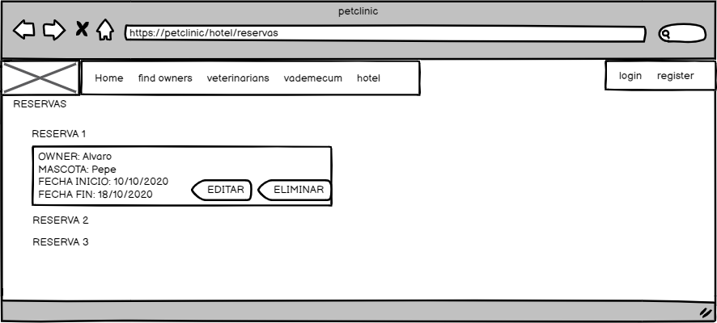Figura 14. Eliminar una reserva de la lista (HU9)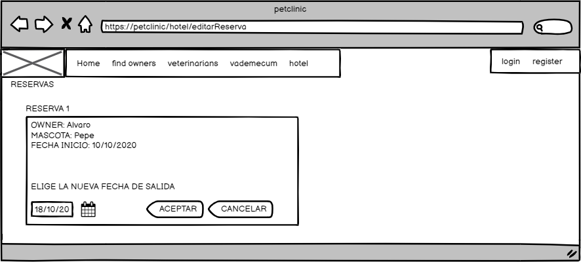*

*Figura 15. Editar una reserva de la lista (HU10)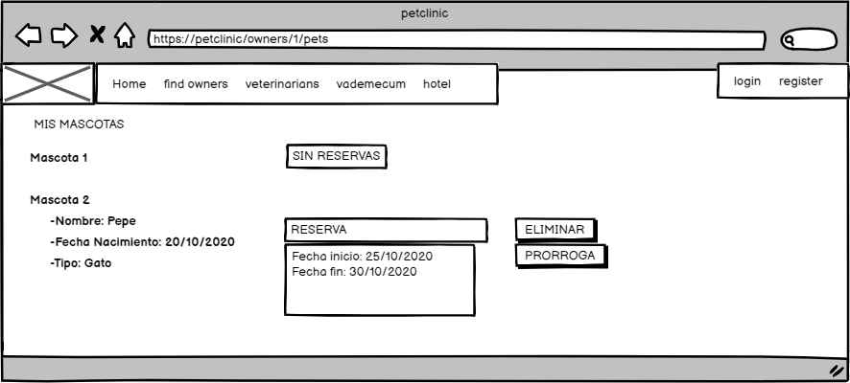*

*Figura 16. Ver mis reservas (HU11)*

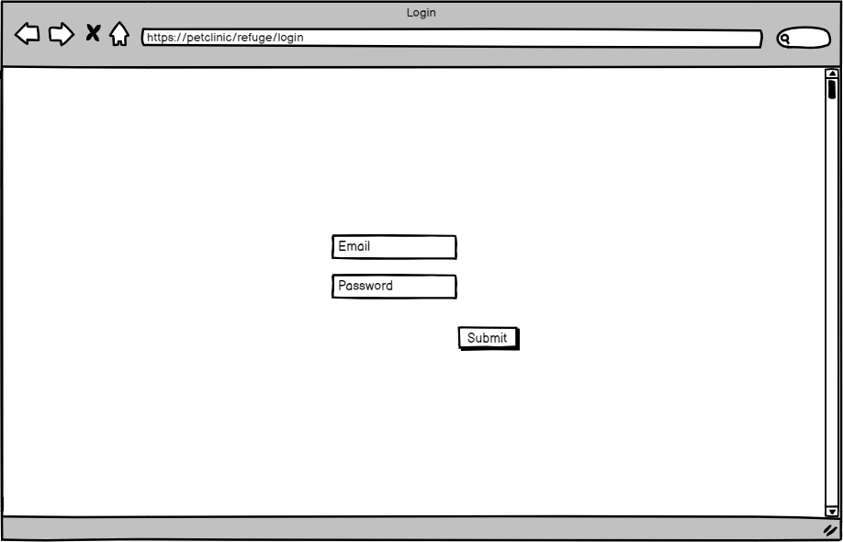

*Figura 17. Login owner refugio*

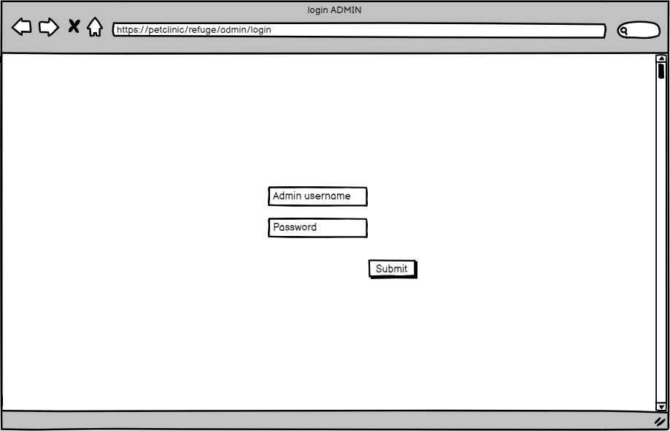

*Figura 18. Login refugio administrador*

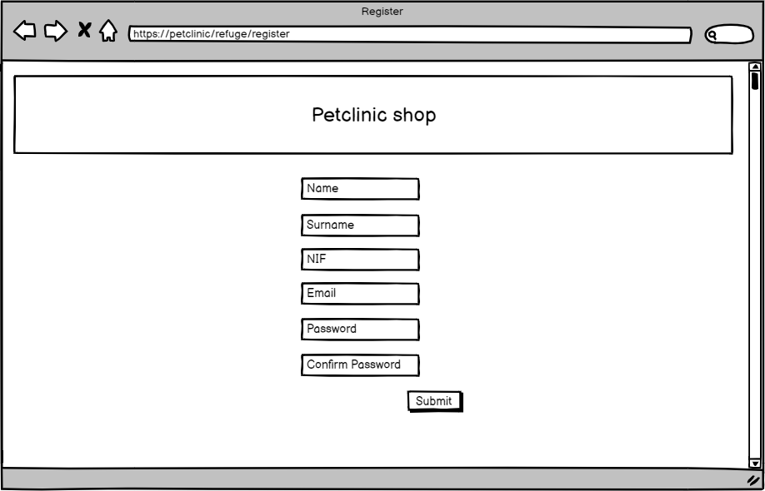

*Figura 19. Registro refugio*

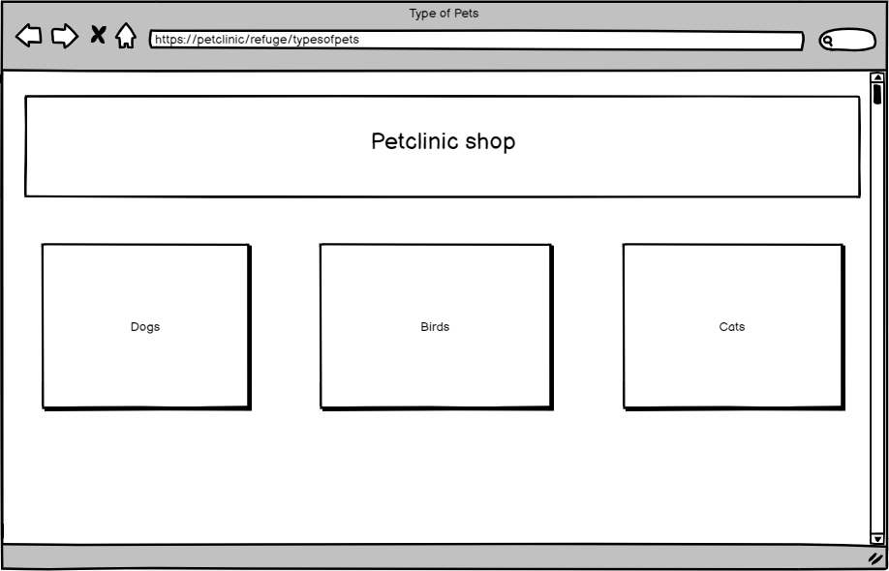

*Figura 20. Tipos de mascotas*

*Figura 21. Tipos de mascotas administrador*

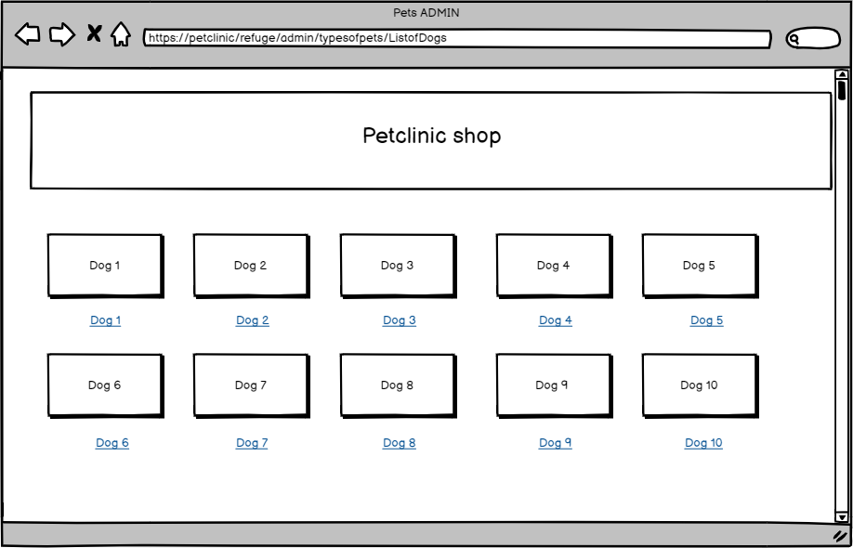

# Modelo de Datos

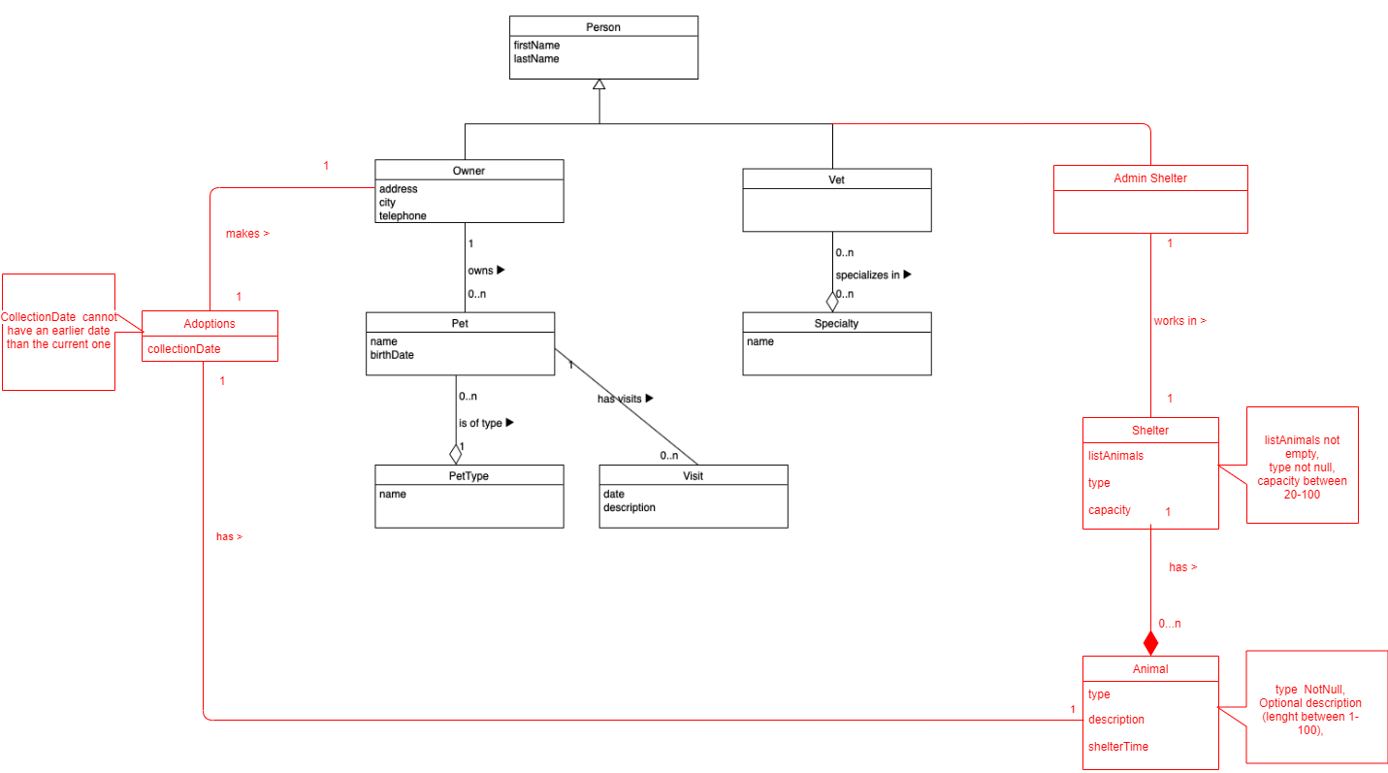

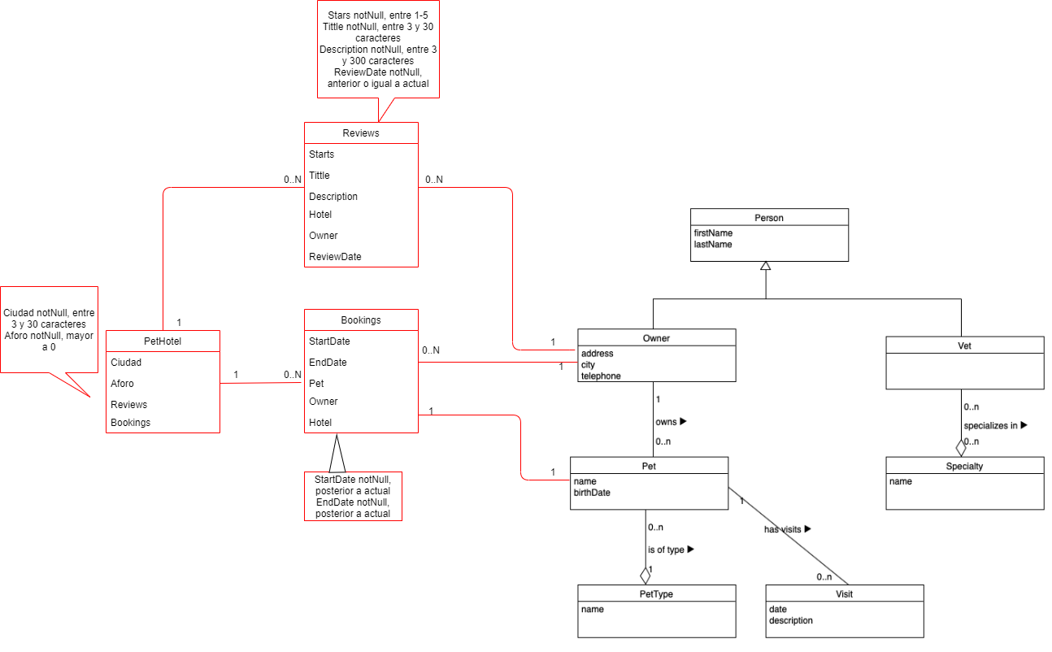

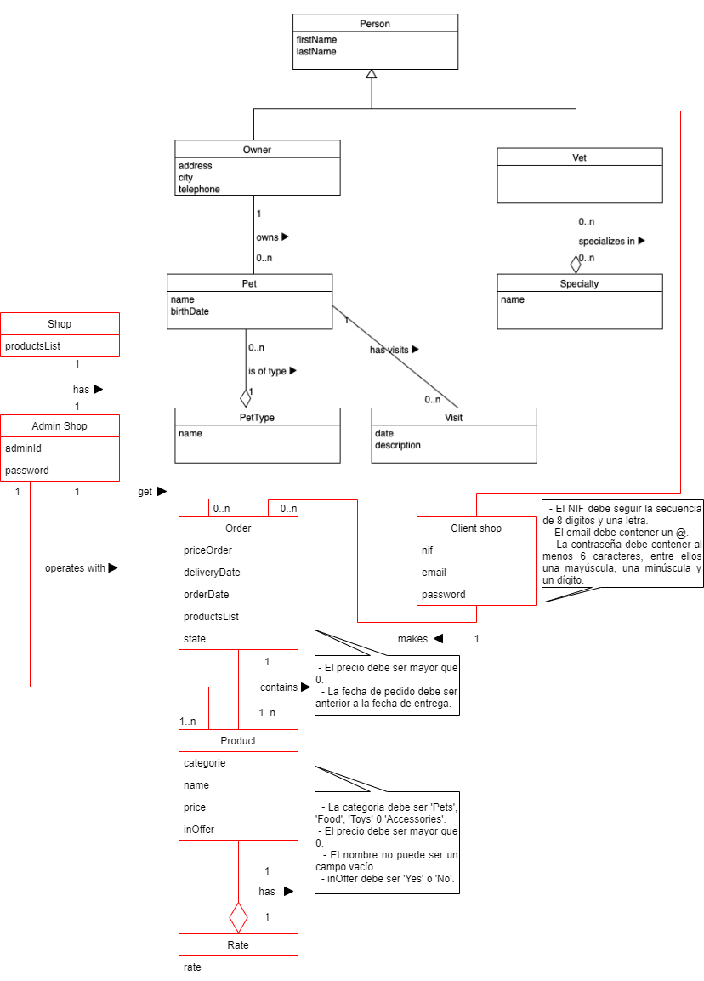

# Reglas de Negocio

***RN- RESERVAS***

***RN1 - Máximo de reservas por owner***

*Un owner no puede tener más de tres reservas activas para sus diferentes mascotas. Es decir, hasta que no finalice al menos una de ellas, no podrá reservar para otra.*

***RN2- Aforo máximo en el hotel***

*En el hotel no puede haber más de 20 mascotas en un mismo día. Si se intenta hacer una reserva que incluya en su periodo un día en el que ya se ha llenado el aforo máximo de 20 mascotas, el sistema te informará de que no se puede hacer la reserva.*

***RN3- Borrado de reserva de otro owner***

*No se puede borrar una reserva de otro owner, sólo está disponible el borrado de reservas de tus propias mascotas. Solo el administrador del sistema podrá borrar una reserva.*

***RN4 – Máximo reservas por mascota***

*Una mascota no puede tener más de 1 reserva en el hotel, para poder hacer una nueva, tiene que esperar a que finalice la actual.*

***RN5 – Duración máxima de reserva***

*El tiempo máximo que puedes reservar en el hotel son 7 días.*

***RN6- Solo el autor o administrador elimina review***

*Solo podrá borrar una review el administrador o el autor, es decir, un owner no puede borrar una review que no sea suya*

***RN7- Máximo de reviews por owner***

*Cada owner sólo podrá hacer una review en cada hotel, ya que si no puede confundir a los demás owners poniendo muchas valoraciones con un buen o mal rating.*

***RN13-Solo owner puede realizar review***

*Solamente los owners podrán realizar reviews en el hotel, en caso de que no estés autenticado como owner, no podrás realizar la review.*

***RN14-El hotel solo admite perros, gatos, pájaros y hamsters***

*Solo se podrán crear reservas para animales que sean gatos, perros, hamsters o pájaros.*

***RN- TIENDA***

***RN8- Descuento en pedidos***

*En los pedidos de más de 100 euros se aplicará un descuento del 5 % sobre el total del producto. Si el pedido es de 250 euros o más, se aplicará un descuento del 10%*

***RN9- Ofertas en productos seleccionados***

*En los productos que el encargado seleccione se realizará una oferta 3x2.*

***RN10- Valoración de productos***

*Los clientes solo podrán valorar los productos que han comprado.*

***RN15- Solo el cliente añade al carrito y compra***

*Cualquier usuario podrá acceder a la tienda y ver los productos, pero solo se puede añadir al carrito o comprar siendo cliente de la tienda.*

***RN- REFUGIO***

***RN11- Máximo de adopciones al mes***

*El número máximo de adopciones al mes será de 5 mascotas.*

***RN12- Máximo número de mascotas***

*El número máximo de mascotas será 100 mascotas*

***RESTRICCIONES - RESERVAS***

*RR1 – Reserva fecha no válida*

*Una reserva en el hotel no puede ser con una fecha anterior o igual a la actual, es decir, se puede realizar con 1 día de antelación.*

*RR2 – Reserva duración no válida.*

*Una reserva en el hotel no puede tener una duración inferior a 1 día ni superior a 7 días.*

*RR3 – Reserva fecha inicio vacía.*

*Una reserva en el formulario tiene que tener una fecha de inicio válida, no puede estar vacía.*

*RR4 – Reserva fecha fin vacía.*

*Una reserva en el formulario tiene que tener una fecha de fin válida, no puede estar vacía.*

*RR5 – Reserva mascota vacía.*

*Una reserva en el formulario tiene que tener una mascota asociada, no puede estar vacia.*

***RESTRICCIONES - PETHOTEL***

RR6 - Descripción review vacías

El campo descripción no puede estar vacío.

RR18 - Aforo vacío.

El campo de aforo del formulario no puede estar vacío.

RR19 - Ciudad vacía.

El campo de ciudad del formulario no puede estar vacío.

RR20 - Aforo válido.

El campo de aforo del formulario no puede ser un número negativo.

RR21 - Estrellas review válidas

No se puede poner una valoración que no esté comprendida entre 1 y 5 estrellas

RR22 - Estrellas review vacías

El campo estrellas no puede estar vacío.

RR23 - Título vacío

El campo título no puede estar vacío.

RR24 - Fecha review vacías

El campo fecha de booking no puede estar vacío.

***RESTRICCIONES - TIENDA***

*RR7 - Valoración mínima*

*La valoración de un producto está acotada entre 1 y 5 puntos. A la hora de valorar un producto la mínima valoración será 1. En caso de intentar poner 0 el sistema no te dejará.*

*RR8- Registro vacío*

*El formulario de registro tiene los siguientes campos: ‘Nombre’, ‘Apellidos’, ‘DNI’, ‘Email’, ‘Contraseña’ y ‘Confirmar contraseña’. Todos estos campos son obligatorios y no puede quedarse ningún campo vacío.*

*RR9.Datos extra para pedido*

*Una vez que el cliente está registrado y ha iniciado sesión, a la hora de hacer un pedido tendrá que aportar información sobre la dirección de la entrega y un método de pago válido. Si no se aporta esa información el pedido no se podrá tramitar.*

*RR10-Cliente duplicado*

*Si un cliente ya se ha registrado en el sistema e intenta volver a registrarse el sistema detectará que los campos: ‘Nombre’, ‘Apellidos’ y ‘DNI’ coinciden con un cliente ya registrado y no dejará al usuario registrarse de nuevo.*

*RR11-Contraseña*

*La contraseña debe tener un mínimo de 8 caracteres, una mayúscula, una minúscula y un número.*

*RR12-Formato email*

*Para la creación del cliente se debe introducir un email válido.*

*RR13-Precio positivo*

*El precio de un producto debe ser de un valor mayor a 0 euros y menor a 10.000 euros*

*RR14-Categoría correcta*

*La categoría debe seleccionarse de la lista de categorías disponibles, no se puede dejar vacía.*

***RESTRICCIONES - REFUGIO***

*RR15-Límite de caracteres por nombre*

*El nombre de la mascota tendrá un máximo de 30 caracteres.*

*RR16-No puede haber dos mascotas con el mismo nombre*

*No puede haber dos mascota con el mismo nombre en la lista de mascotas .*

*RR17-Reserva fecha refugio no válida*

*La fecha de la reserva no puede ser posterior a la fecha actual.*

# Planificación

Aquí debe proporcionar una tabla con la asignación de elementos a implementar por pareja y sprint, el primer elemento que aparezca para una pareja será el primero que será abordado durante el sprint correspondiente.

A la hora de realizar la asignación de tareas tenga en cuenta que:

1. En el Sprint 1 debería asignar primero las tareas más simples (creación de entidades aisladas por ejemplo), para facilitar la familiarización del equipo con las tecnologías a usar.
2. Las tareas no pueden abordarse en cualquier orden, sino que existen dependencias entre las mismas. Por ejemplo, no podemos crear las relaciones entre las entidades si las entidades no han sido implementadas, o no podremos implementar las historias de usuario sin las entidades y relaciones que requieren.
3. Es una buena práctica asignar la creación de las pruebas de una funcionalidad a miembros distintos de los que la implementaron, incluso a otra pareja. Sin embargo, al ser pruebas unitarias también es admisible que lo hagan las mismas personas.
4. Es conveniente modificar la composición de las parejas entre un sprint y otro para facilitar la colaboración entre todos los miembros del equipo.

|  |  |  |  |
| --- | --- | --- | --- |
| ***Tipo*** | ***Elemento*** | ***Asignación*** | ***Sprint*** |
| *Entidad* | *PetHotel* | *Álvaro Gómez*  *Jorge Toledo* | *1* |
| *Entidad* | *Reserva* | *Álvaro Gómez*  *Jorge Toledo* | *1* |
| *Relacion 1:1* | *Mascota-Reserva* | *Álvaro Gómez*  *Jorge Toledo* | *2* |
| *Relación 1:N* | *PetHotel-Reserva*  *Owner-Reserva* | *Álvaro Gómez*  *Jorge Toledo* | *2* |
| *Historia de Usuario* | *H1,H9,H10,H11,H15,H16* | *Álvaro Gómez*  *Jorge Toledo* | *2* |
| *Regla de Negocio* | *R1,R2,R3,R4,R5* | *Álvaro Gómez*  *Jorge Toledo* | *3* |
| *Prueba* | *H1+R1, H9+R1,H10+R1,H11+R1* | Álvaro Gómez  Jorge Toledo | *4* |
| *Entidad* | *Tienda* | Miguel Duran  Manuel Garcia | *2* |
| *Entidad* | *Valoración* | *Álvaro Gómez*  *Jorge Toledo* | *2* |
| *Entidad* | *Producto* | Miguel Duran  Manuel Duran | *2* |
| *Entidad* | *Pedido* | *Isaac Muñiz*  *Pablo Mateos* | *2* |
| *Relación 1:N* | *Producto-Valoración*  *Tienda-Pedido*  *Tienda-Producto* | Miguel Duran  Manuel Garcia | *2* |
| *Relación N:N* | *Pedido-Producto* | Miguel Duran  Manuel Garcia | *3* |
| *Historia de Usuario* | *H2, H3, H4, H5, H6, H7, H8* | Miguel Duran  Manuel Garcia | *3* |
| *Regla de Negocio* | *R3, R4, R5, RN6, RN7* | Miguel Duran  Manuel Garcia | *3* |
| *Prueba* | *H2+E1, H2-E1, H2-E2, H3+E1, H3-E1, H4+E1, H4-E1, H5+E1, H5-E1, H6+E1, H6-E1, H6-E2, H7+E1, H7-E1, H8+E1, H8-E1* | Miguel Duran  Manuel Garcia | *4* |
| *Entidad* | *Refugio* | *Isaac Muñiz*  *Pablo Mateos* | *2* |
| *Entidad* | *Adopción* | *Isaac Muñiz*  *Pablo Mateos* | *2* |
| *Entidad* | *Animal adoptivo* | *Isaac Muñiz*  *Pablo Mateos* | *2* |
| *Historia de Usuario* | *H12, H13, H14* | *Isaac Muñiz*  *Pablo Mateos* | *3* |
| *Relación 1:1* | *Adopción-Animal adoptivo* | *Isaac Muñiz*  *Pablo Mateos* | *2* |
| *Relación 1:N* | *Refugio-Adopción*  *Refugio-Animal adoptivo*  *Owner-Animal adoptivo* | *Isaac Muñiz*  *Pablo Mateos* | *2* |
| *Regla de Negocio* | *RN10, RN11, RN12* | *Isaac Muñiz*  *Pablo Mateos* | *3* |
| *Prueba* | *H12+E1, H12+E2, H12+E3, H13+E1, H14+E1, H12-E1, H12-E2, H14-E1, H14-E2* | *Isaac Muñiz*  *Pablo Mateos* | *4* |

# Métricas del proyecto

|  |  |
| --- | --- |
| **Métrica** | **Valor** |
| **Nº de entidades (excluyendo actores)** | *8* |
| **Relaciones** | *11\** |
| **Relaciones N:N** | *2\** |
| **Restricciones Simples** | *25* |
| **Reglas de Negocio** | *14* |
| **Historias de Usuario totales** | *24* |
| **Historias de usuario involucrando 2 o más entidades** | *10\** |
| **Historias de usuario involucrando 3 o más entidades** | *4\** |
| **Actores** | *3* |